Пән:  Ұзақ мерзімді жоспар бөлімі: Уақыт  Күні:  Сынып: 3 «а», «б» |  | Мектеп: А. Құнанбаев атын. Қарабалық ОМ  Мұғалімнің аты-жөні: Семизбаева Д.Е.  Қатысқандар саны:  Қатыспағандар саны:
Сабақ тақырыбы |  | Сағат он екі болды
Осы сабақта қол жеткізілетін оқу мақсаттары |  | 3.​2.​2.​1 берілген тірек сөздер негізінде сөйлеу (3-4 сөйлем)  3.​2.​6.​1 мұғалімнің қолдауымен айтылуы мен жазылуында айырмашылығы бар сөздерді дұрыс айту  3.​5.​1.​3* мұғалімнің қолдауымен шағын мәтіндегі етістіктің шақ, рай формаларын ауызша/жазбаша тілде қолдану
Сабақ мақсаттары |  | Оқушылардың барлығы:  Тірек сөздерді қолдана отырып сөз тіркестері мен сөйлемдер құрастырады.  Оқушылардың көпшілігі:  Сөздер мен сөйлемдердің мағынасына сәйкес әрекет жасайды, тақырып бойынша диалогке қатысады, ауызша және жазбаша сөйлеуде қосымшаларды орынды қолданады.  Оқушылардың кейбірі:  Тақырып бойынша сұхбаттасу барысында басқалардың ойын толықтырады, қосымша ақпаратымен бөліседі.
Бағалау критерийлері |  | 1. Айтылым бойынша нұсқауларды орындау;  2. Берілген тақырып бойынша сұрақтар қою, сұрақтарға жауап беру;  3. Септік жалғауын жалғап үйрену
Лексикалық минимум |  | Сағат, тура, кетті, қалды
Грамматикалық минимум |  | Септік жалғау  -ға/-ге; -қа/-ке.  Бір-ге, екі-ге, үш-ке, тоғыз-ға, алты-ға
Құндылықтарды дарыту |  | Сағат – уақыт бөлшегі,  Сағат – өмір өлшемі.
Пәнаралық байланыстар |  | Дүниетану
АКТ қолдану дағдылары |  | Power Point таныстырылымы
Бастапқы білім |  | 2-бөлімЖақсыдан үйрен, жаманнан жирен
Сабақтың барысы
Сабақтың жоспарланған кезеңдері | Сабақтағы жоспарланған іс-әрекет |  | Ресурстар
Сабақтың басы | Шаттық шеңбері«Жүрекше тілектер»  Оқушылар тілектер жазылған жүрекшелерді бір-біріне үлестіріп оқиды.  бақыт  Кіріспе сұраққа жауап алу арқылы жаңа тараудың мазмұнын болжайды?  - Балалар кім біледі? Дүниеде ең қымбат не?  - Біз уақыт туралы мәлімет аламыз  - Уақыт өлшемдерін айтып үйренеміз |  | Үлестірмелі жүрекшелер  Таныстырылым 3
Сабақтың ортасы | (Ұ, МК) Жаңа сөздерді меңгерту:  Сағат, тура, кетті, қалды  Осы сөздердің мағыналарын суреттер арқылы меңгерту  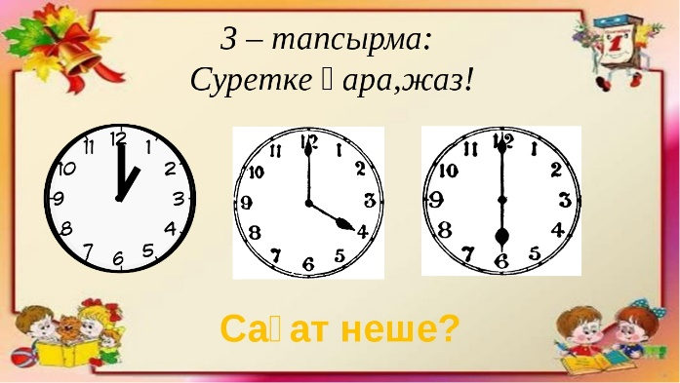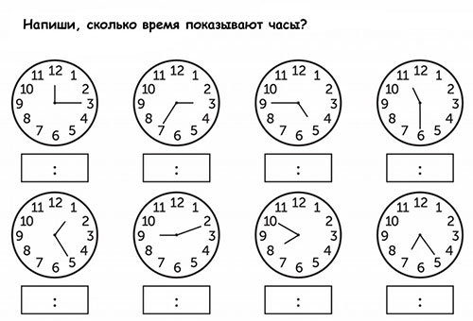  тура кетті қалды  1.Дұрыс айтуға дағдыландыру:  - мұғалім сөздерді мәнерлеп оқиды;  - оқушылар мұғалімнен кейін сөздерді қайталайды, дауыстап оқиды, тізбекпен оқиды;  2. Сөйлемдер құрастыру.  Сағат тура – төрт. Сағат он екіден он бес кетті. Сағат беске он бес қалды.  3. Жаңа сөздерді сөздік дәптерге жазады.  (Ж) Айтылым. Оқылым.  - Суреттер бойынша сөйлем құрастырып айтады.  - Бір – біріне сұрақ қояды  (Ж) Тыңдалым. Айтылым. 1-тапсырма.  Мәтінді мұқият тыңдайды, таныс емес сөздерге түсінік беріледі.  - Сұраққа жауап береді.  - Әнел кіммен сөйлесті?  - Сағат неше болды  - Әлібек мектепке нешеде барады?  Дескриптор:  - тыңдаған мәтіннің мазмұны бойынша әңгімелейді;  - таныс емес сөздердің мағынасын анықтайды.  (Т) Оқылым. 2 – тапсырма.  Суреттердегі мәтінді оқып, өз ойларын ортаға салады. Топ ішінде талқылайды.  Кері байланыс. «Смайликтер» арқылы тапсырма бойынша кері байланыс жасайды.   - тапсырманы дұрыс орындадым, қате жоқ  - тапсырманы орындауда қателер болды.   - тапсырманы орындау қиын болды.  (Ө) Жазылым. «Мен білемін!» Тиісті қосымшаларды жалғап жазады, дәптерлерін мұғалімге тапсырады.  І. Менің ат... – Әлібек. Мен үшін.. .сыныпта оқи,,, . Сағат сегіз болды. Мен мектепке барам... .  ІІ. Інім... аты- Ғабит. Ол бес... . Сағат тоғызға он бес минут қалды. Ол балабақша... барады.  -мын -нің -ші -ым -ға -те  (Ж) Айтылым. Суретке қарап диалог құрастыр. Парталас көршіңмен сұхбаттас.  Дескриптор:  - суретке сәйкес диалог құрастырады;  - сұхбаттасына сұрақтар қояды;  - сұхбаттасының сұрақтарына жауап береді;  - сөйлеу барысында тілдік нормаларды сақтайды;  - сұхбаттасу барысында басқалардың ойын толықтырады. |  | Сурет  Таныстырылым 4  Таныстырылым 5  Таныстырылым 6  Таныстырылым 7
Сабақтың соңы | Рефлексия:  Оқушыла көңіл күй білдіретін смайликтер таңдап алады    Түсіндім сұрағым бар түсінбедім  Үй жұмысы:  66 бет, № 3-тапсырма. Ауызша орындау |  | Таныстырылым 8  Таныстырылым 9

